МИНИСТЕРСТВО ОБРАЗОВАНИЯ И НАУКИ РЕСПУБЛИКИ ДАГЕСТАН
МКОУ «АПШИНСКАЯ СРЕДНЯЯ ОБЩЕОБРАЗОВАТЕЛЬНАЯ ШКОЛА»
Россия, Республика Дагестан, 368204, Буйнакский район, с.Апши т. (8903) 428-07-66, apshy@mail.ru

№____ «14» март 2018г

План МКОУ «Апшинская СОШ» на 2018 г Республиканской программы «Ответственность родителей за детей"»

№ | Проводимые мероприятия | Класс | Кол.  Роди-  телей | сроки | Приглашенные | Ответственные
1 | Родительское собрание | 4"а" | 12 | 16.01 |  | Классный руководитель Абдулаева С.М.
2 | Родительское собрание на тему: «Роль домашнего задания в самообразовании школьника » | 5 | 12 | 14.02 |  | Классный руководительАмирова П.А.
3 | Общешкольный родительский всеобуч на тему: " Защищаем права ребенка" | 5-11 | 120 | 19.02 | Капитан полиции Абдулжалилов Рустам Лабазанович и майор Сунгуров Джамбулат Беймуратович | Зам.дир.по ВР Магомедова Б.Р.
4 | Родительское собрание на тему: «« Родители ответственны за правонарушения детей». | 7"а" | 12 | 2.02 |  | Классный руководительТагирова С.А
5 | Родительское собрание на тему: «Как помочь подростку приобрести уверенность в себе». | 9 | 13 | 16.01 |  | Классный руководительМагомедова Б.Р.
6 | Родительское собрание на тему: «Право на труд - право на жизнь» | 10 | 3 | 28.02 |  | Классный руководительМагомедова П.М.
7 | Родительское собрание на тему: « Культура поведения в конфликте» | 11 | 5 | 14.02 |  | Классный руководитель  Магомедова З.А.
9 | Родительское с на тему:  "Все должны соблюдать ПДД". | 9 | 15 | 12.03 |  | Классный руководитель Магомедова Б.Р.

Реализация Республиканской программы «Ответственность родителей за детей"»

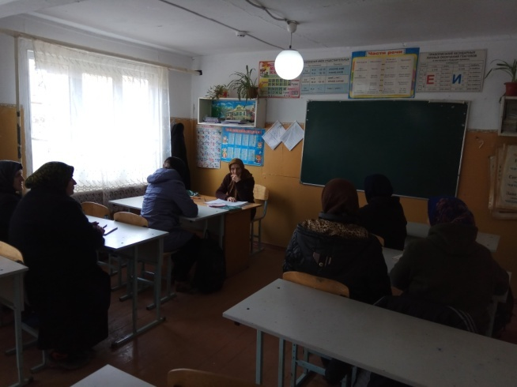

16.01.18г. родительское собрание в 4"а" классе.
Классный руководитель Абдулаева С.М.
Присутствовали 12 родителей

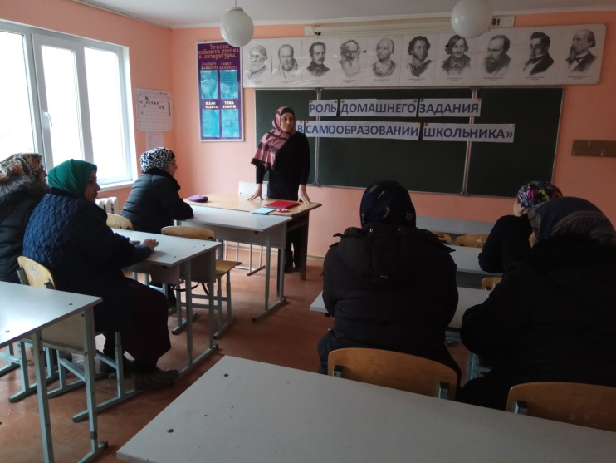
14.02.18г. В 5 классе было проведено родительское собрание на тему : «Роль домашнего задания в самообразовании школьника». Классный руководитель Амирова П.А.
Присутствовало 12 человек.

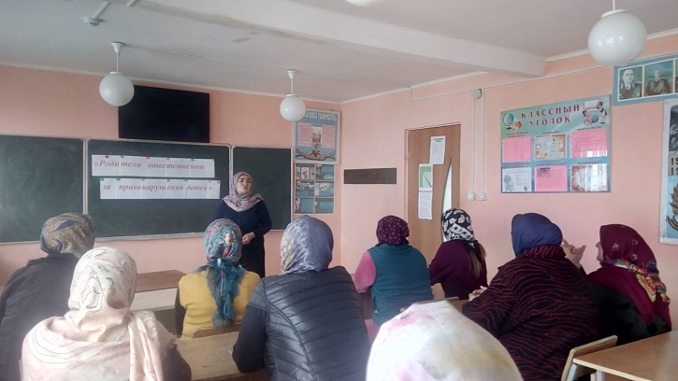
2.02.2018г. В7а классе провели родительское собрание на тему: "Родители ответственны за правонарушения детей". Классный руководитель Тагирова С.А.
Присутствовало-12 человек.
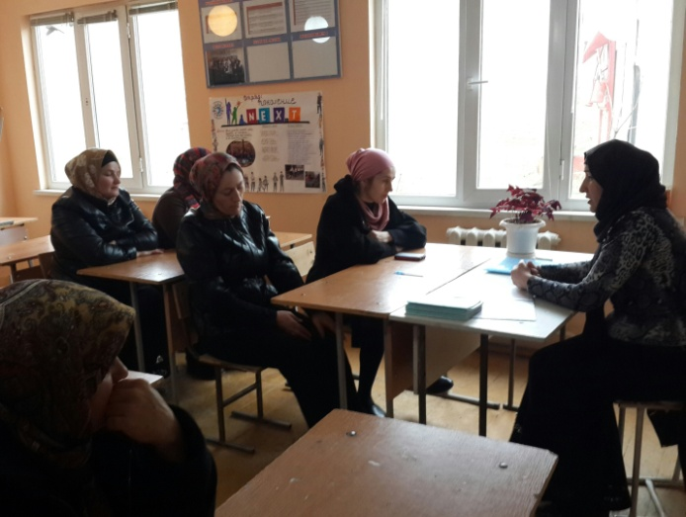
16.01.18г. Родительское собрание на тему: «Как помочь подростку приобрести уверенность в себе». Классный руководитель Магомедова Б.Р.
Присутствовали-13 родителей
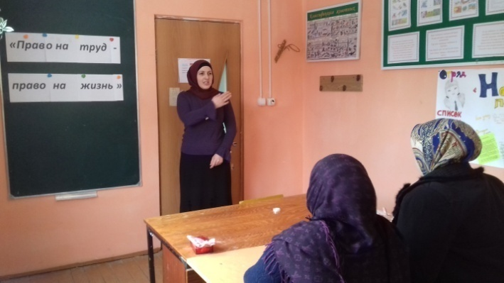
28.02.18г. В 10 классе было проведено родительское собрание на тему: «Право на труд - право на жизнь» Классный руководитель Магомедова П.М.
Присутствовали 3 род.
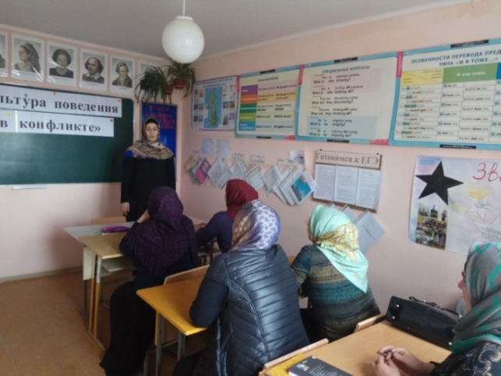
14.02.18г.В 11 классе прошло родительское собрание на тему: "Культура поведения в конфликте".Классный руководитель Магомедова З.А.
Присутствовали-5 родителей

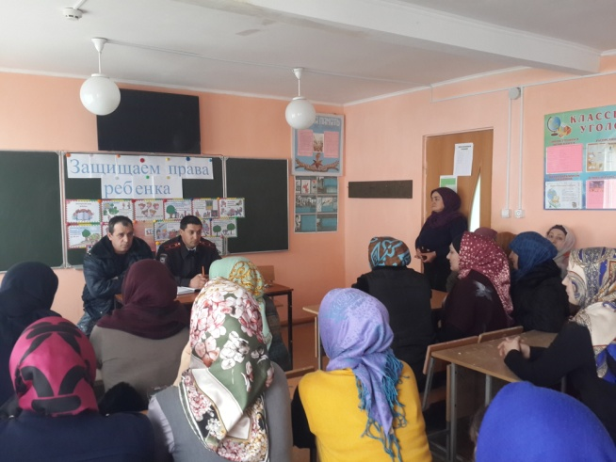
19.02.18г.Общешкольный родительский всеобуч на тему: "Защищаем права ребенка"
Присутствовали -120 родителей.

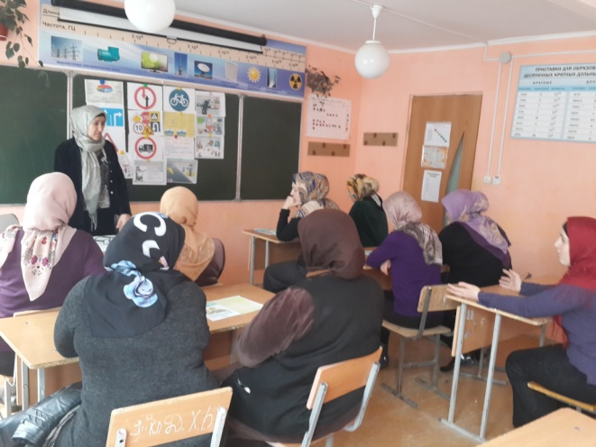
12.03.18г. Родительское собрание в 9 классе на тему:"Все должны соблюдать ПДД". Классный руководитель Магомедова Б.Р.
Присутствоволо-15 родителей.

Исполнитель: заместитель директора по ВР________/ Магомедова Б.Р./
Директор ОУ________/ Магомедова Р.А./

